

Semana 8
Desarrollo Backend II (PBY2202)

Formato de respuesta
Nombre estudiante: | Alonso Basualdo  Gustavo Dominguez
Asignatura: Desarrollo Backend II | Carrera: Analista Programador
Profesor: Marcelo Zepeda | Fecha: 11/07/2026

Descripción de la actividad
En esta octava semana, realizarás una evaluación sumativa grupal (2 a 3 integrantes), llamada "Implementando de forma avanzada documentación en Microservicios con OpenAPI y HATEOAS". Deberás elaborar de manera detallada la documentación de la arquitectura y los endpoints de los microservicios utilizando OpenAPI Specification (OAS), asegurando la consistencia y alineación con los estándares y requerimientos específicos. Además, deberás implementar HATEOAS en los microservicios, proporcionando enlaces dinámicos que mejoren significativamente la navegabilidad y comprensión de la API.

Instrucciones específicas
Para el desarrollo de la actividad sumativa de la semana, tendrás que analizar el caso desarrollado durante toda la asignatura, y que en esta oportunidad requiere la implementación de microservicios para mejorar su arquitectura de software:

Contexto
El sistema backend de Minimarket Plus que vienes desarrollando implementa microservicios para gestionar productos, carritos de compra, inventario, ventas y usuarios con distintos roles. Esta etapa busca elevar la calidad técnica del backend documentando los endpoints con OpenAPI e incorporando enlaces dinámicos con HATEOAS, que faciliten la navegación y el trabajo de desarrolladores o integradores externos, fortaleciendo así la operación del negocio y la experiencia del cliente.

Necesidades técnicas
Para cumplir los objetivos del proyecto Minimarket Plus, tu sistema backend debe:
- Documentar los endpoints REST con anotaciones OpenAPI (springdoc-openapi).
- Implementar enlaces dinámicos con HATEOAS usando EntityModel o CollectionModel.
- Generar la interfaz interactiva Swagger UI y revisar la documentación.
- Exportar el JSON desde /v3/api-docs y validarlo importándolo en Postman.
- Mantener la autenticación y roles configurados previamente para proteger los recursos.

Importante
El código de "MINIMARKET PLUS" será proporcionado para su descarga a través del Aula Virtual. Deberás utilizar este backend como base para la actividad, enfocándote en el análisis y configuración del framework de seguridad según los requerimientos proporcionados.

Ahora que has revisado y analizado el caso, tendrás que realizar los siguientes pasos:

Paso 1: Configuración del entorno de pruebas unitarias
- Configura un proyecto en Spring Boot con Maven o Gradle.
- Agrega las dependencias necesarias para OpenAPI y HATEOAS
- Organiza el proyecto con las carpetas estándar:
- src/main/java para el código de las entidades.
- src/test/java para las pruebas unitarias.

Paso 2: Diseño e implementación de endpoints
- Define los controladores para las entidades principales del sistema:
  - Producto: gestión completa de productos.
  - Carrito: operaciones para agregar y eliminar productos del carrito.
  - Inventario: registro y consulta de movimientos de stock.
  - Usuario: administración de clientes y roles.
- Crea las rutas básicas para cada entidad:
  - GET /api/productos: lista todos los productos
  - POST /api/productos: agrega un producto nuevo
  - GET /api/carrito: lista de productos del carrito
  - POST /api/carrito: agrega un producto al carrito
  - GET /api/inventario: lista los movimientos de inventario
  - POST /api/inventario: registra un nuevo movimiento
  - GET /api/usuarios: lista los usuarios registrados
  - POST /api/usuarios: agrega un nuevo usuario
- Anota cada método con OpenAPI, usando @Operation y @ApiResponses.

Paso 3: Implementación de HATEOAS
- Incluye enlaces dinámicos en las respuestas JSON usando EntityModel o CollectionModel para guiar la navegación entre recursos.
- Asegúrate de que los enlaces sean claros y funcionales, siguiendo buenas prácticas RESTful.

Paso 4: Validación y pruebas
- Ejecuta la aplicación y accede a la interfaz Swagger UI en http://localhost:8080/swagger-ui.html.
- Prueba los endpoints utilizando Postman o Swagger UI, verificando:
  - Respuesta correcta a las solicitudes.
  - Inclusión de enlaces HATEOAS en las respuestas JSON.
  - Consistencia en la documentación generada por OpenAPI.
- Si encuentras errores, revisa y ajusta la lógica o configuración del proyecto.

Paso 5: Documentación y entrega
Redacta directamente en este documento un informe técnico que incluya:
- Resumen técnico del avance respecto a semanas anteriores
Describe cómo el trabajo de autenticación, pruebas unitarias y documentación inicial en OpenAPI permitió ahora implementar HATEOAS y una documentación avanzada del backend.
- Análisis de la documentación generada
Explica:
- ¿Qué endpoints se documentaron con más detalle?
- ¿Qué dificultades encontraste al integrar HATEOAS y cómo las solucionaste?
- ¿Qué mejoras realizaste para cumplir los estándares del proyecto?

- Evidencia de ejecución
Incluye:
- Capturas de Swagger UI mostrando los endpoints con sus ejemplos.
- El JSON exportado desde /v3/api-docs.
- Evidencias de las pruebas en Postman.

- Reflexión técnica
- ¿Cómo aporta OpenAPI junto a HATEOAS a la calidad, mantenibilidad y navegabilidad del backend?
- ¿Qué estrategias usarás para mantener actualizada esta documentación en versiones futuras?

- Preguntas de apoyo
- ¿Qué entidades necesitaron más trabajo para definir correctamente los enlaces HATEOAS?
- ¿Cómo detectaste y corregiste inconsistencias en los contratos?
- ¿Qué valor agregado entrega esto para los desarrolladores que utilicen el API?

Paso 6: GitHub
El código deberás subirlo a tu repositorio GitHub. Si no has creado tu cuenta aún, puedes hacerlo a través del siguiente enlace:
https://github.com/

Posteriormente, desde el repositorio, deberás generar un enlace de tu proyecto:
Figura 1
Enlace de proyecto GitHub
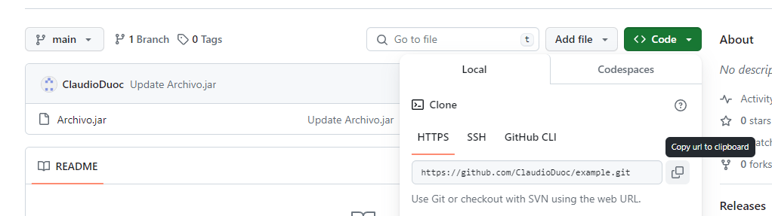
Nota. Ejemplo genérico de donde se extrae un enlace en GitHub. GitHub (s.f.). GitHub. https://github.com/

Paso 7: Entrega
Para tu entrega, no olvides adjuntar este documento con tus entregables y subir al AVA, junto con el enlace de GitHub a adjuntar en la sección “Entrega”.

Entregables
Resumen técnico del avance
En etapas anteriores dejamos el API MiniMarket Plus con una base sólida: una suite de pruebas (JUnit 5 + MockMvc, del orden de ~45 clases de test), autenticación JWT con RBAC (SecurityFilterChain y roles ADMIN / EMPLEADO / CLIENTE) y documentación OpenAPI con springdoc 2.8.4 (Swagger UI en /swagger-ui.html y spec en /v3/api-docs).
Sobre esa base, en esta entrega nos concentramos en HATEOAS: las respuestas de los recursos principales pasan a HAL (EntityModel / CollectionModel) con _links (y _embedded en colecciones), sin crear rutas nuevas ni romper la seguridad existente. En paralelo alineamos OpenAPI con schemas documentales (*ResourceDoc / *CollectionDoc) para que Swagger y /v3/api-docs describan el mismo contrato HAL que entrega el runtime. Extendimos el mismo patrón a Ventas; el diseño y la justificación de este informe se centran en Producto, Carrito, Inventario y Usuario.

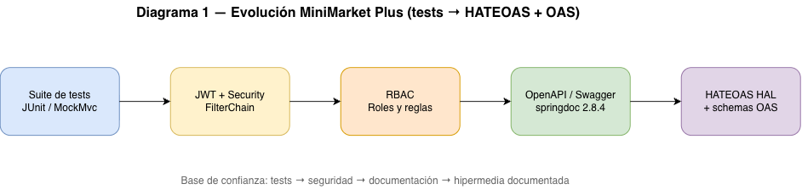
Diagrama 1: Evolución del API MiniMarket Plus desde la suite de tests hasta HATEOAS con schemas HAL en OpenAPI.

En este apartado deberás adjuntar lo solicitado en los pasos anteriores sobre:
- Diseño y justificación de los endpoints documentados

1.1 Criterio de diseño
Primero identificamos y documentamos los endpoints que el cliente necesita para operar el dominio sin adivinar URLs: recursos individuales (campos del dominio + _links) y colecciones (_embedded + _links de colección). Tomando en cuenta que OpenAPI no “implementa” HATEOAS; si no que describe el mismo contrato que producen nuestros assemblers.
Recurso | Endpoints principales | Schema individual | Schema colección
Producto | GET/POST /api/productos, GET/PUT/DELETE /api/productos/{id}, stock | ProductoResourceDoc | ProductoCollectionDoc
Carrito | CRUD /api/carritos, ítems, checkout | CarritoResourceDoc | CarritoCollectionDoc
Inventario | listado/movimientos /api/inventario | InventarioResourceDoc | InventarioCollectionDoc
Usuario | CRUD /api/usuarios (según rol) | UsuarioResourceDoc | UsuarioCollectionDoc

También aplicamos el mismo esquema a Ventas (/api/ventas → VentaResourceDoc / VentaCollectionDoc) como cobertura extendida.

1.2 Individual vs colección en OAS
- Individual: propiedades del recurso + objeto _links (rels tipadas: self, navegación, mutaciones condicionadas por rol).
- Colección: _embedded con el array del recurso + _links de la colección (p. ej. self, crearProducto si aplica).
Colocamos los ejemplos HAL en clases de apoyo (HalLink, HalLinks, HalExamples) y los referenciamos desde @ApiResponse en los controllers. En OpenApiConfig dejamos explícito el contrato HAL y que los links de mutación dependen del JWT.

1.3 Justificación por recurso
Recurso | Por qué lo documentamos | Links típicos (ejemplos)
Producto | Catálogo central; stock y alta/baja según rol | self, productos, stock; si ADMIN: crearProducto, actualizarProducto, eliminarProducto; si puede inventario: inventario
Carrito | Flujo de compra; más transiciones (ítems, checkout) | self, carritos, agregarItem, checkout (según estado y rol)
Inventario | Trazabilidad de stock; lectura restringida | self, listado de movimientos
Usuario | Administración de cuentas y roles | self, usuarios; mutaciones solo roles autorizados

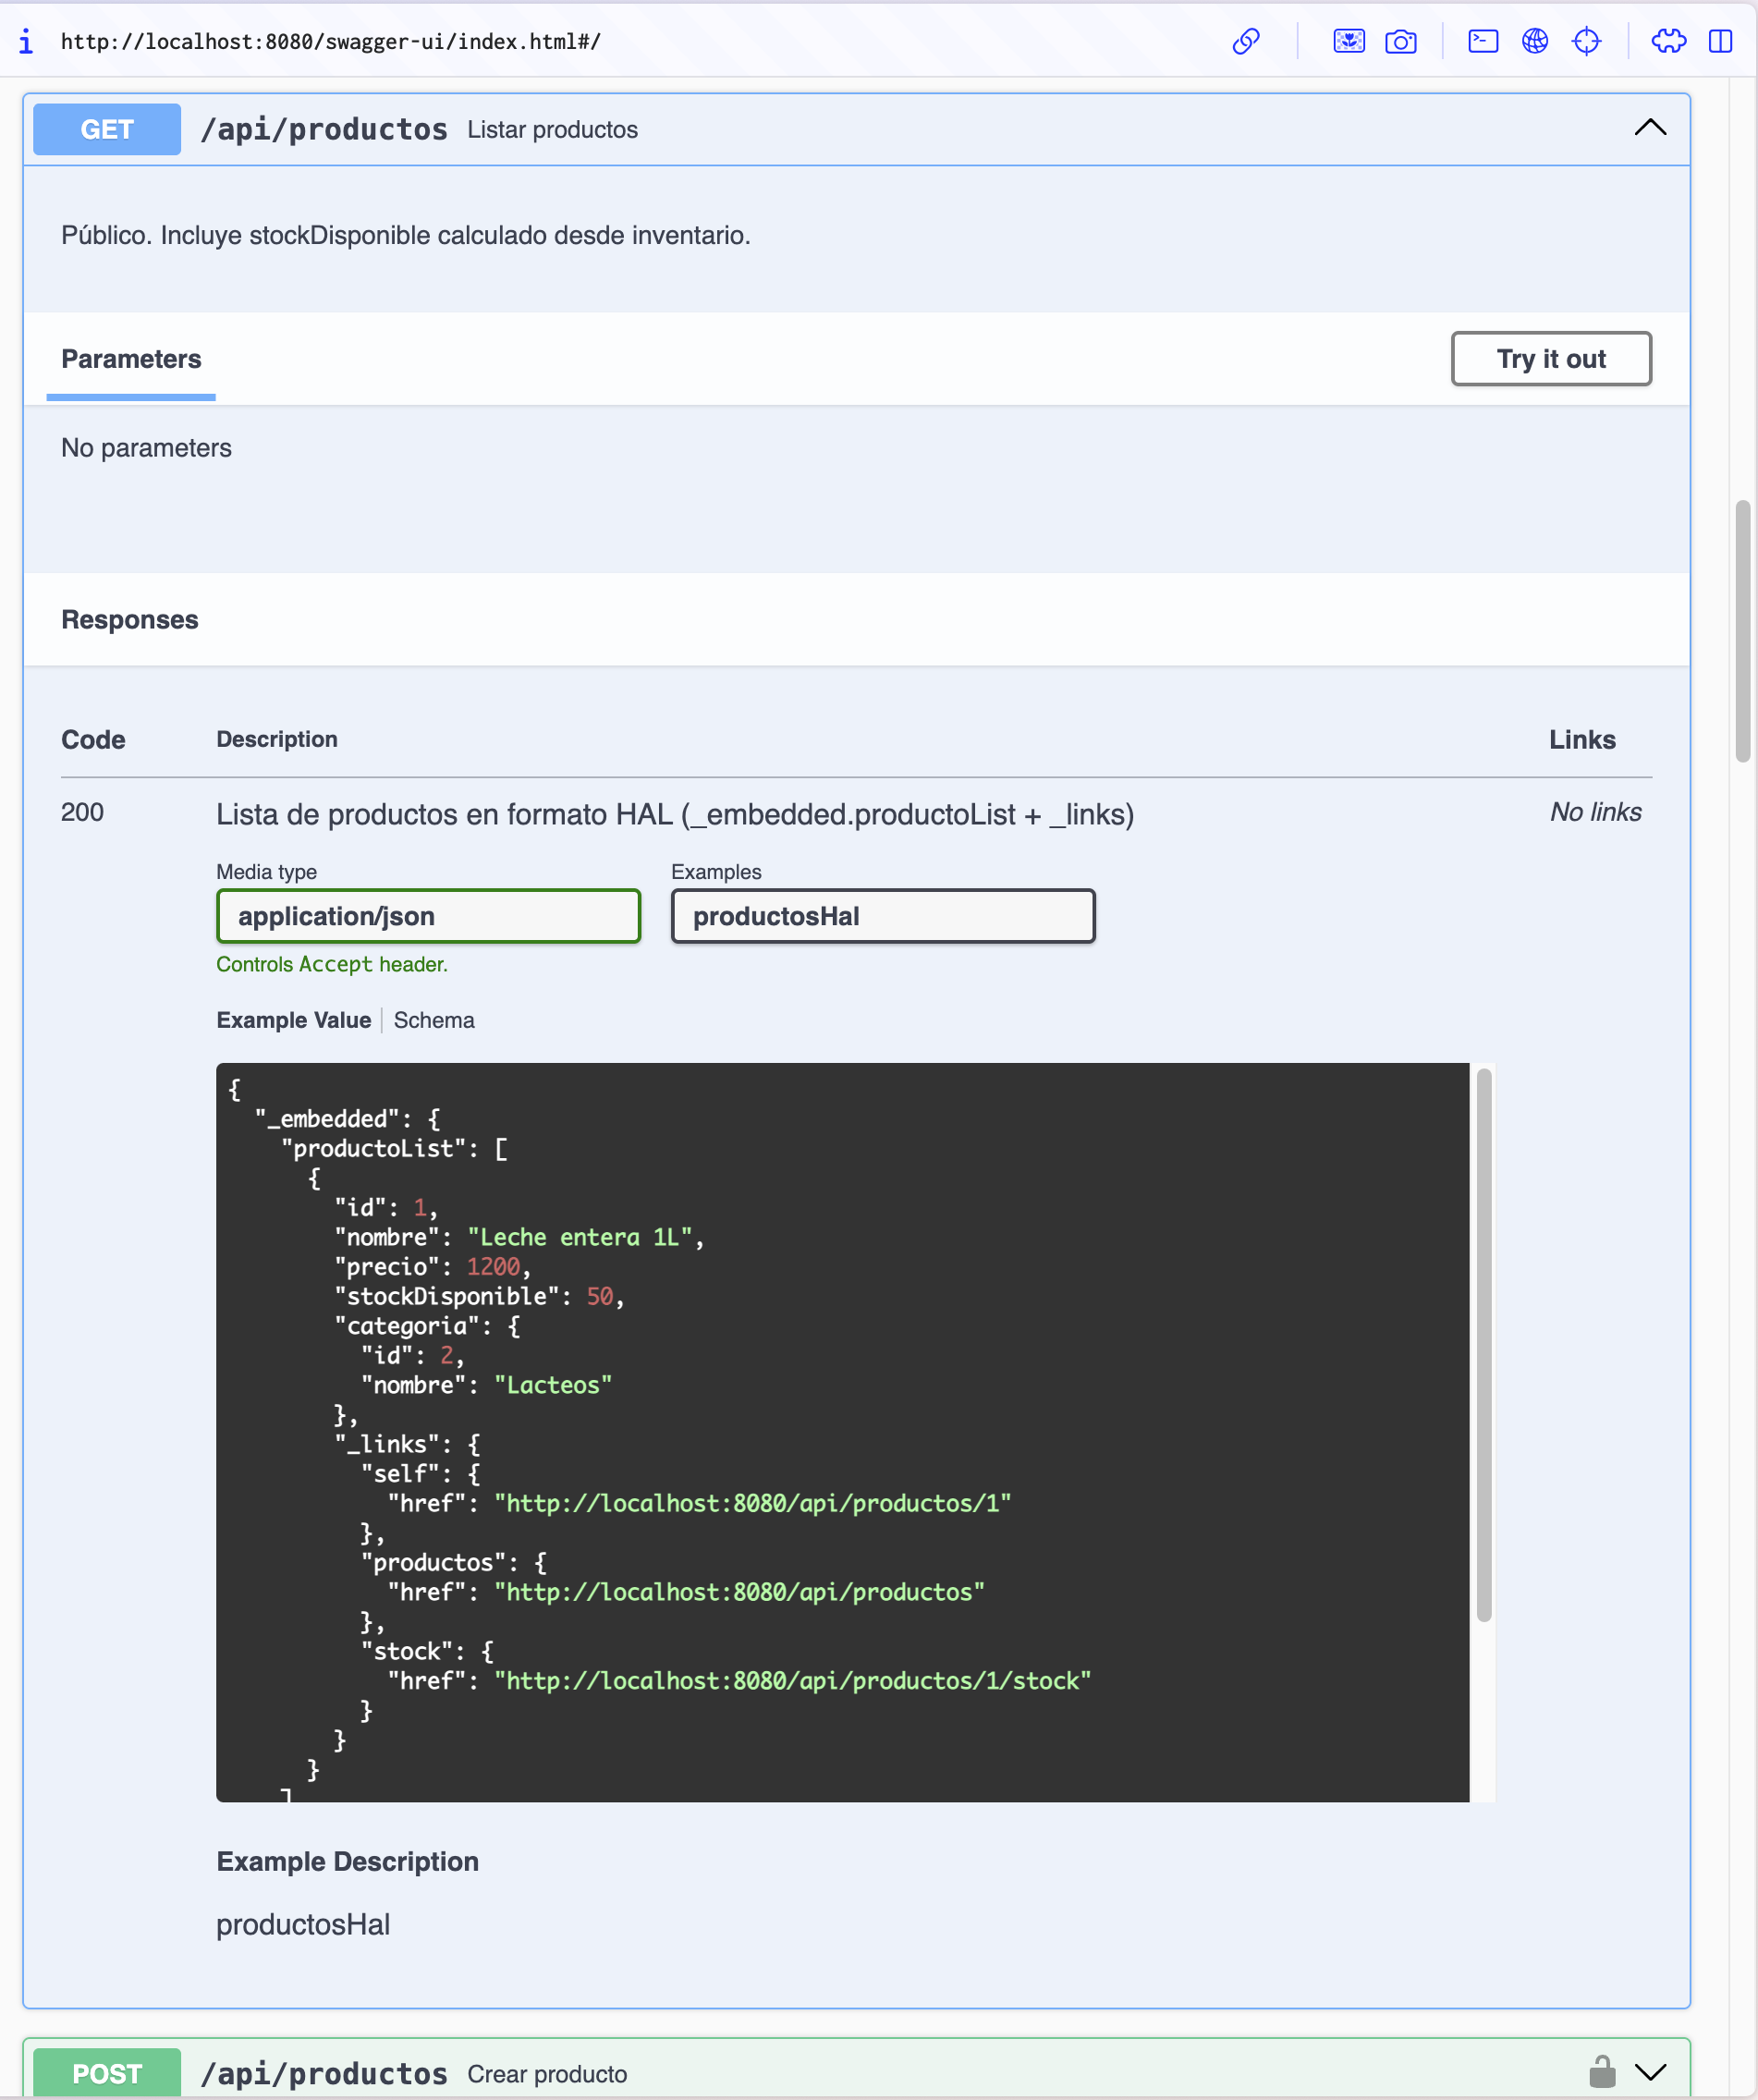
Figura 1: ProductoCollectionDoc en la respuesta de GET /api/productos dentro de Swagger UI.

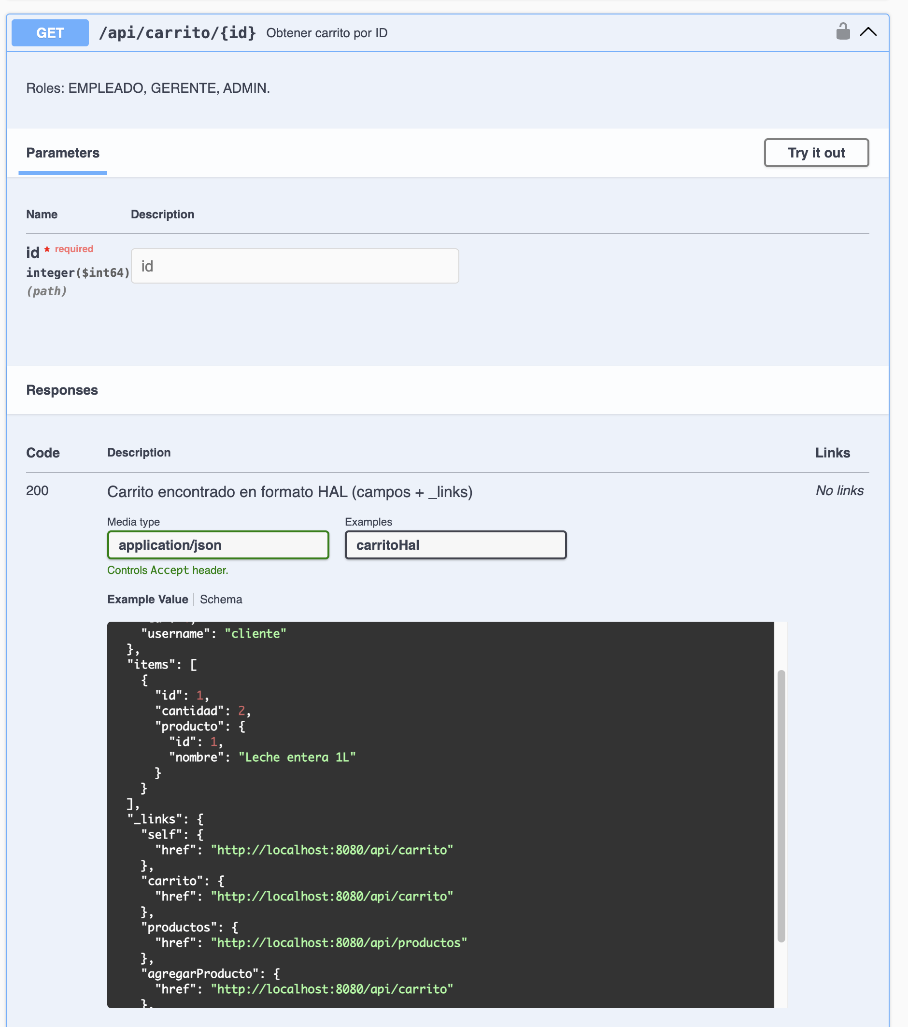
Figura 2: Schema CarritoResourceDoc (campos del recurso + _links) en GET /api/carritos/{id} dentro de Swagger UI.
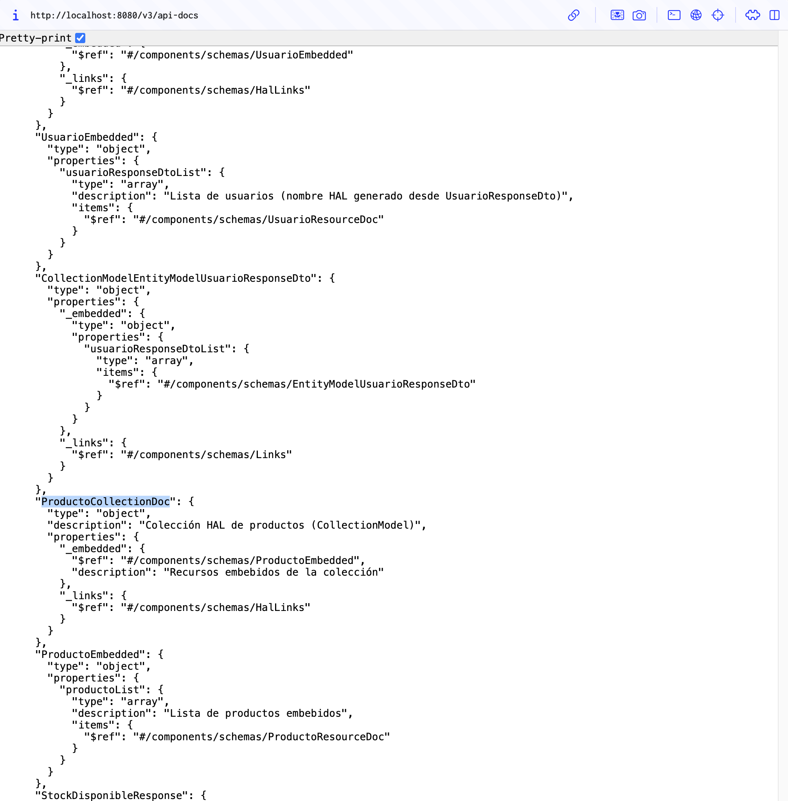
Figura 3: Fragmento de /v3/api-docs con los schemas HAL ProductoResourceDoc / ProductoCollectionDoc (_links / _embedded).

- Configuración del entorno de desarrollo

2.1 Dependencias
En etapas anteriores integramos en pom.xml las dependencias que habilitan seguridad, documentación y, ahora, hipermedia. Sobre esa misma base añadimos y usamos HATEOAS sin reinventar el stack:
Dependencia | Rol
spring-boot-starter-hateoas | EntityModel, CollectionModel, WebMvcLinkBuilder, media type HAL
springdoc-openapi-starter-webmvc-ui 2.8.4 | /v3/api-docs, Swagger UI
spring-boot-starter-security + JWT | Autenticación; HateoasSecurityHelper consulta el contexto de seguridad
También configuramos spring.hateoas.use-hal-as-default-json-media-type=true para que las respuestas HATEOAS usen HAL por defecto.
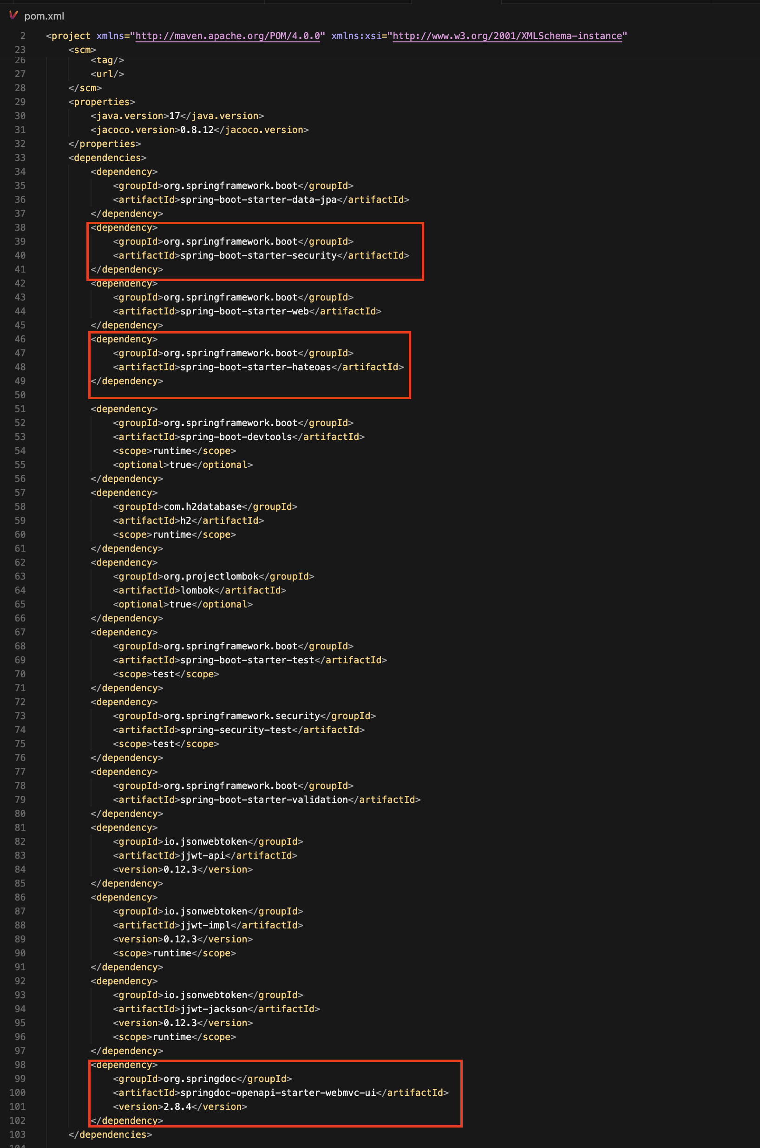
Figura 4: Dependencias spring-boot-starter-hateoas y springdoc-openapi-starter-webmvc-ui (2.8.4) en pom.xml.

2.2 Estructura de paquetes
Organizamos el código nuevo en paquetes dedicados para separar ensamblado HATEOAS de la documentación OAS:
src/main/java/com/minimarket/
├── controller/ # Devuelven EntityModel / CollectionModel
├── hateoas/ # Assemblers + HateoasSecurityHelper + HateoasLinkSupport
├── openapi/ # *ResourceDoc, *CollectionDoc, HalLink, HalExamples
├── config/ # OpenApiConfig, SecurityConfig, …
└── …
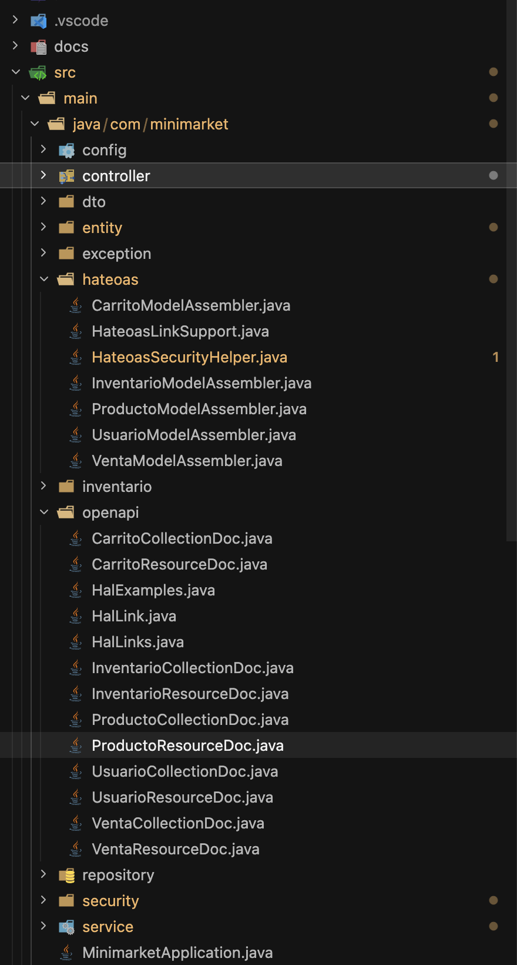
Figura 5: Árbol de paquetes com.minimarket.hateoas y com.minimarket.openapi en el proyecto.

2.3 Cómo verificamos el entorno
Para validar que el entorno responde de punta a punta usamos:
./mvnw test # incluye HateoasIntegrationTest y OpenApiIntegrationTest
./mvnw spring-boot:run
# Swagger: http://localhost:8080/swagger-ui.html
# Spec: http://localhost:8080/v3/api-docs

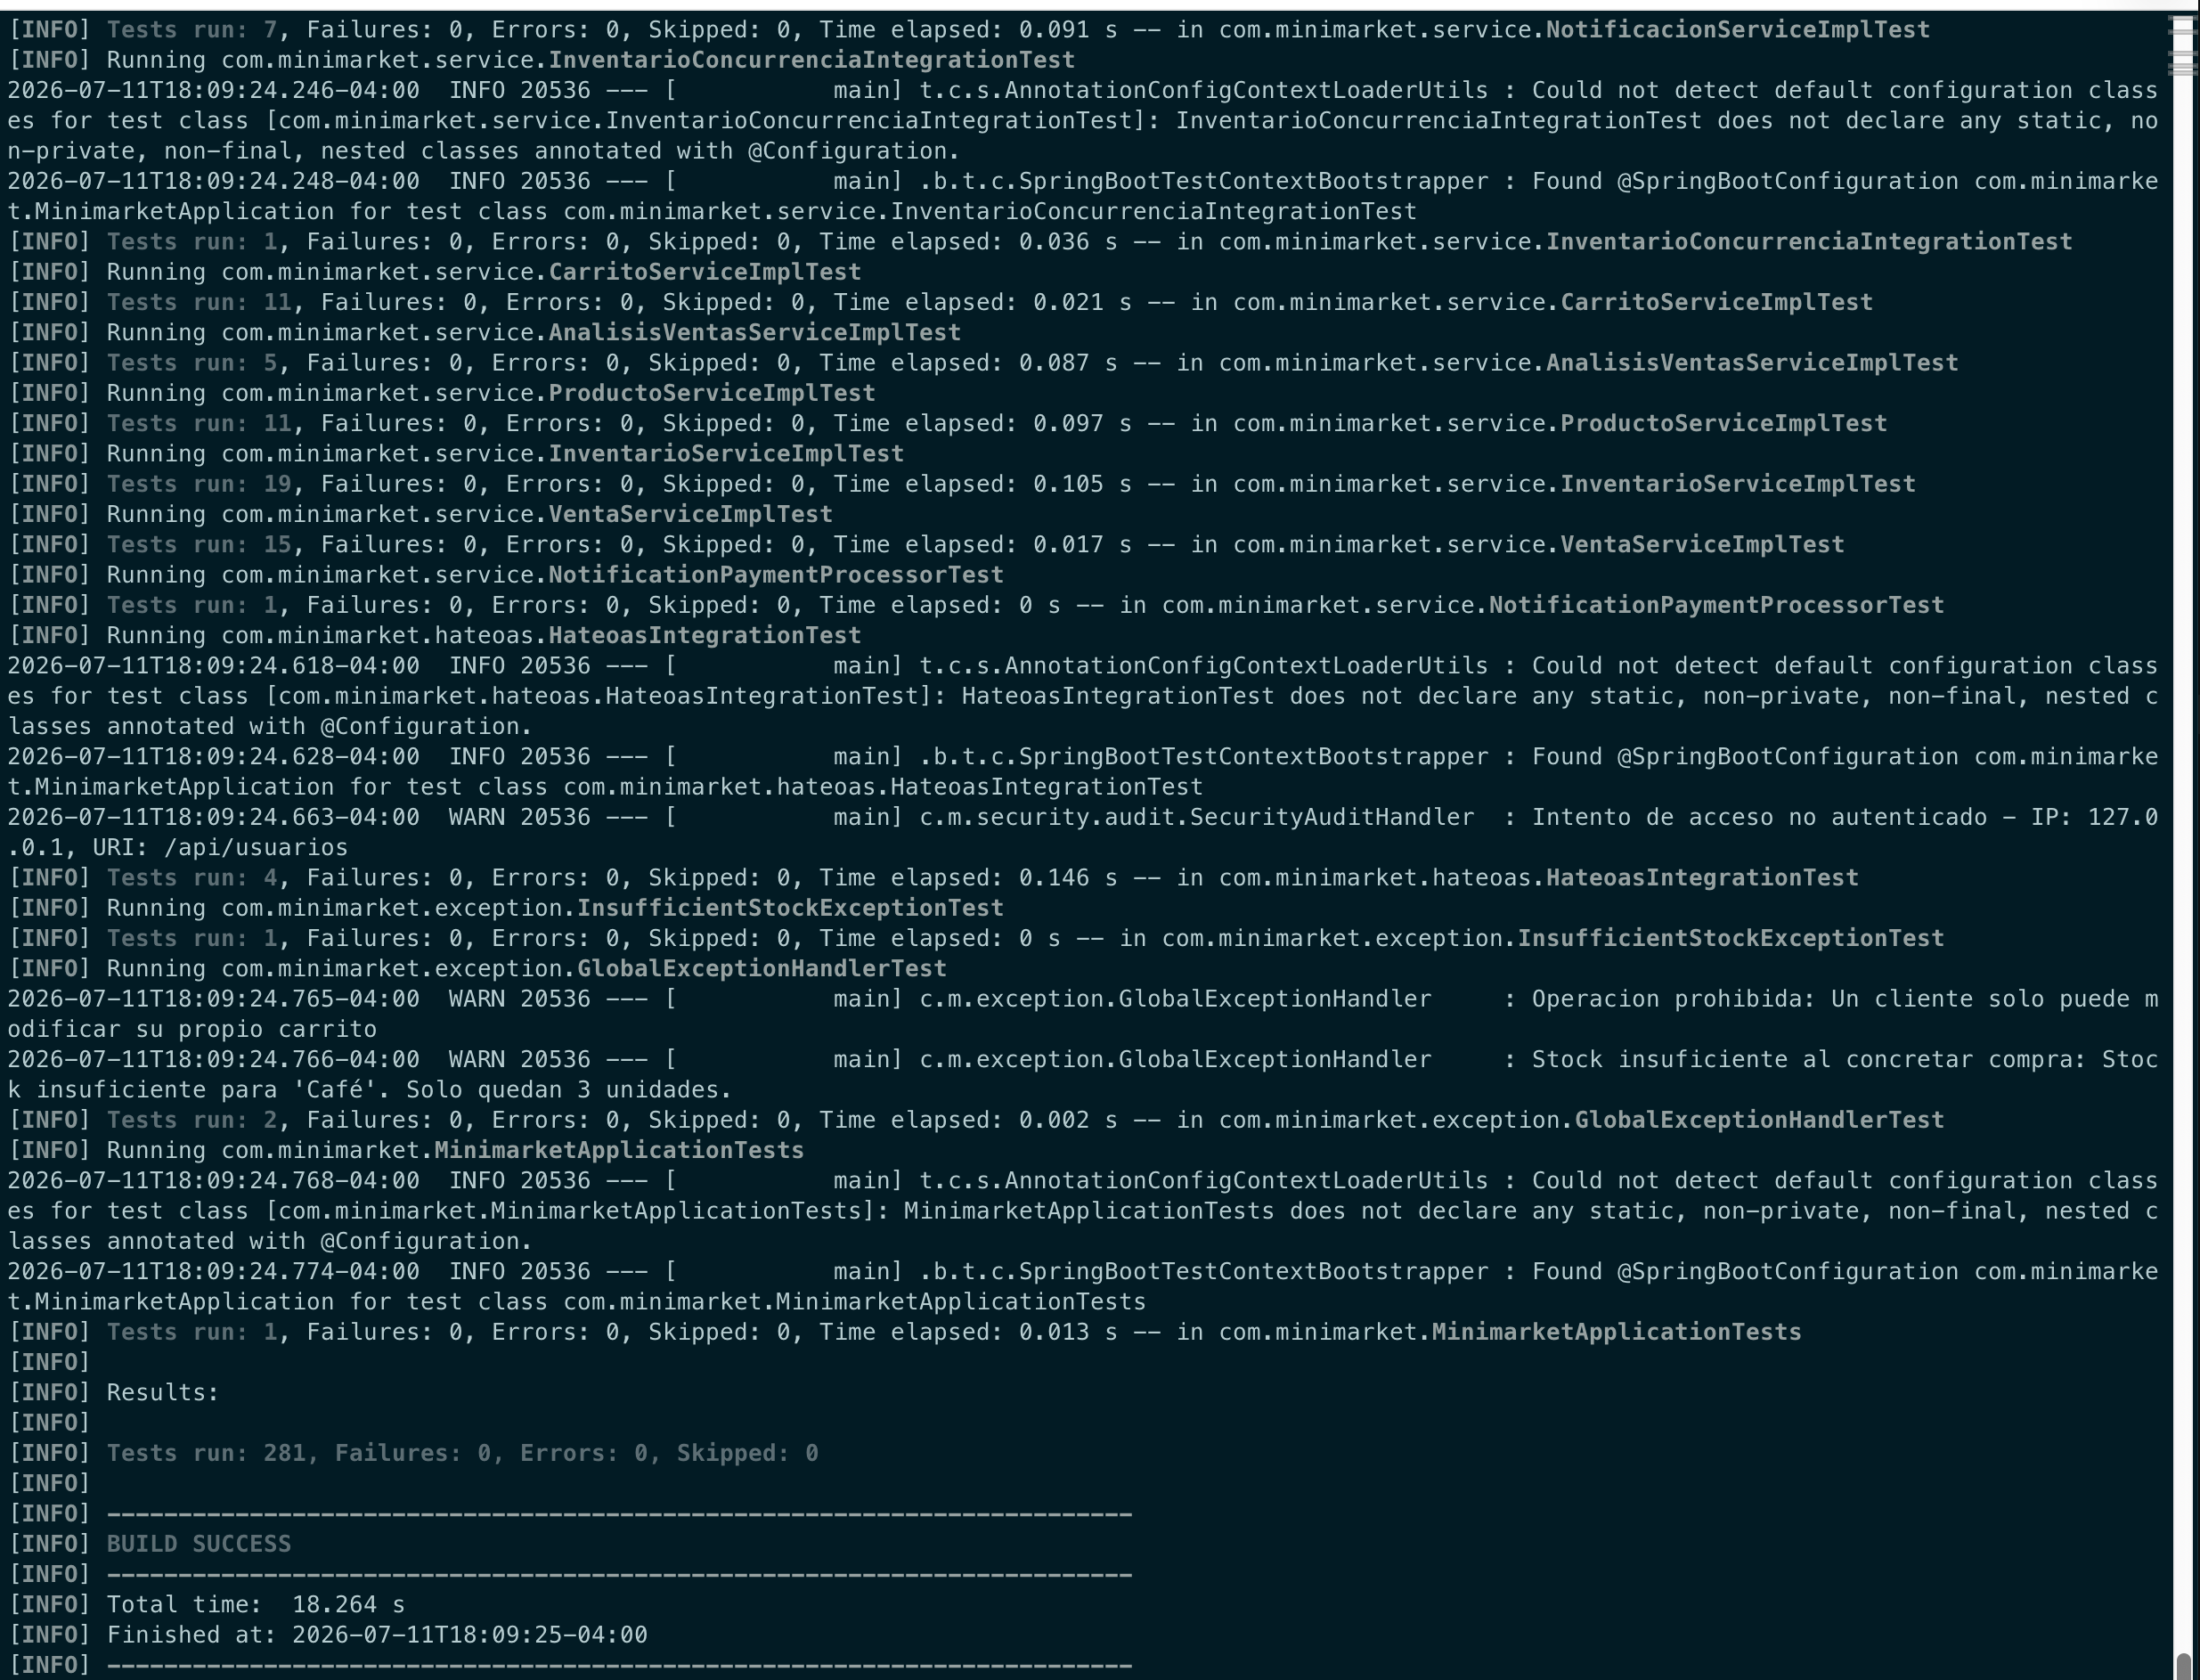
Figura 6: Resultado de la suite de tests con BUILD SUCCESS (./mvnw test / ./mvnw verify).

- Implementación de HATEOAS

3.1 Flujo técnico
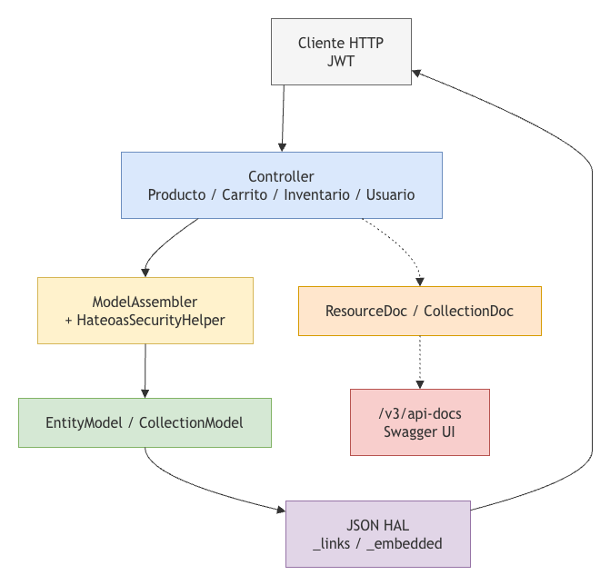
Diagrama 2: Flujo de una respuesta HATEOAS desde el Controller hasta JSON HAL, y su alineación con los schemas OpenAPI.
Así construimos cada respuesta:
- El Controller delega en el servicio y pasa el dominio al ModelAssembler.
- El assembler arma EntityModel / CollectionModel con linkTo(methodOn(...)) (vía HateoasLinkSupport).
- HateoasSecurityHelper decide qué rels de mutación o navegación restringida agregamos según el JWT.
- La respuesta JSON es HAL. En paralelo, las anotaciones OpenAPI apuntan a *ResourceDoc / *CollectionDoc para que la spec coincida.

3.2 Fragmento representativo (Producto)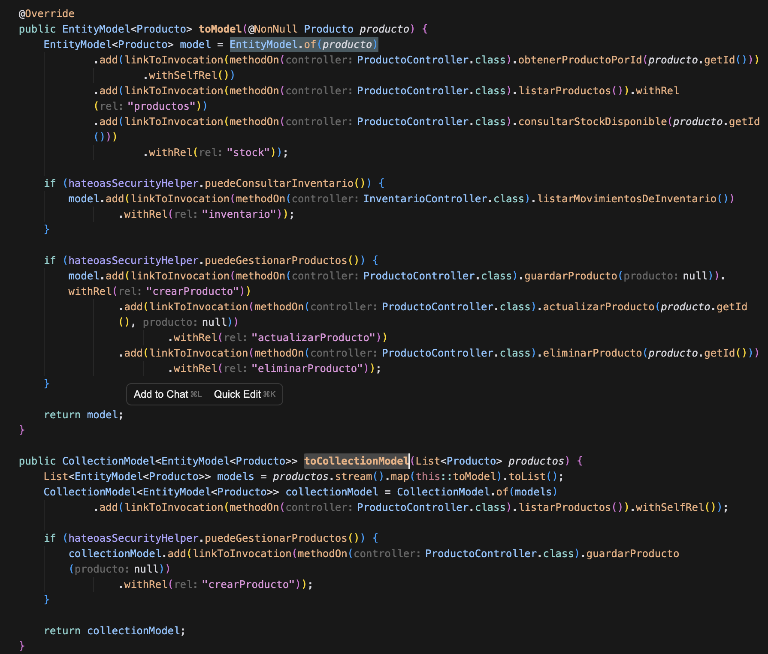
En listados, toCollectionModel envuelve ítems en CollectionModel: el cliente ve _embedded.productoList (o el nombre HAL del recurso) más _links de colección.

3.3 Ejemplo de respuesta — recurso individual
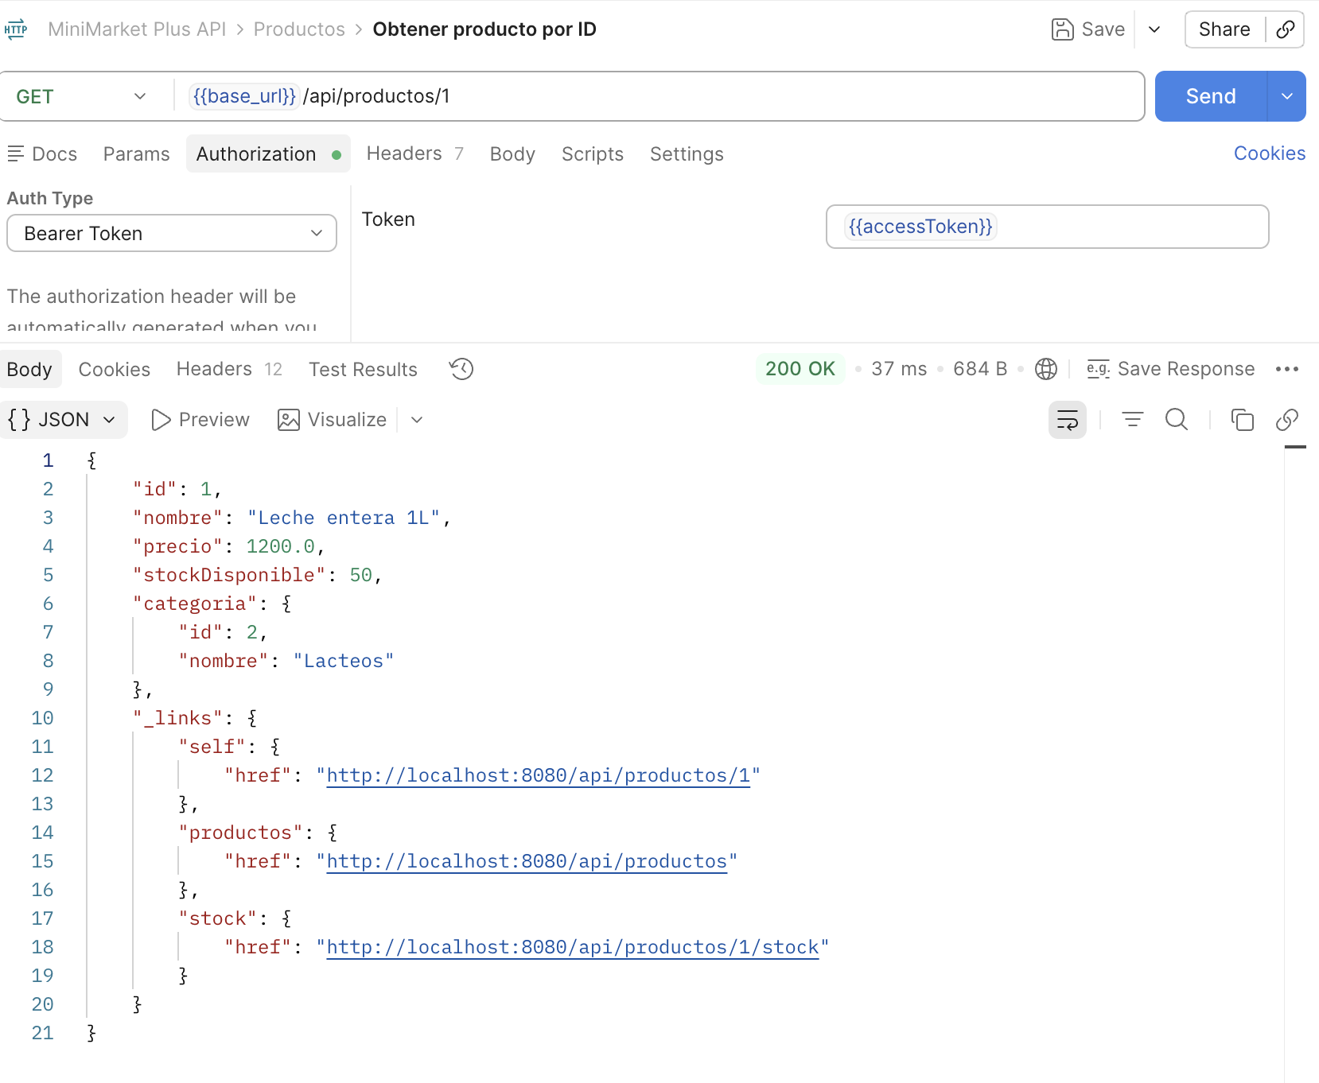

Con token ADMIN pueden aparecer además crearProducto, actualizarProducto, eliminarProducto (e inventario si el rol puede consultar inventario).
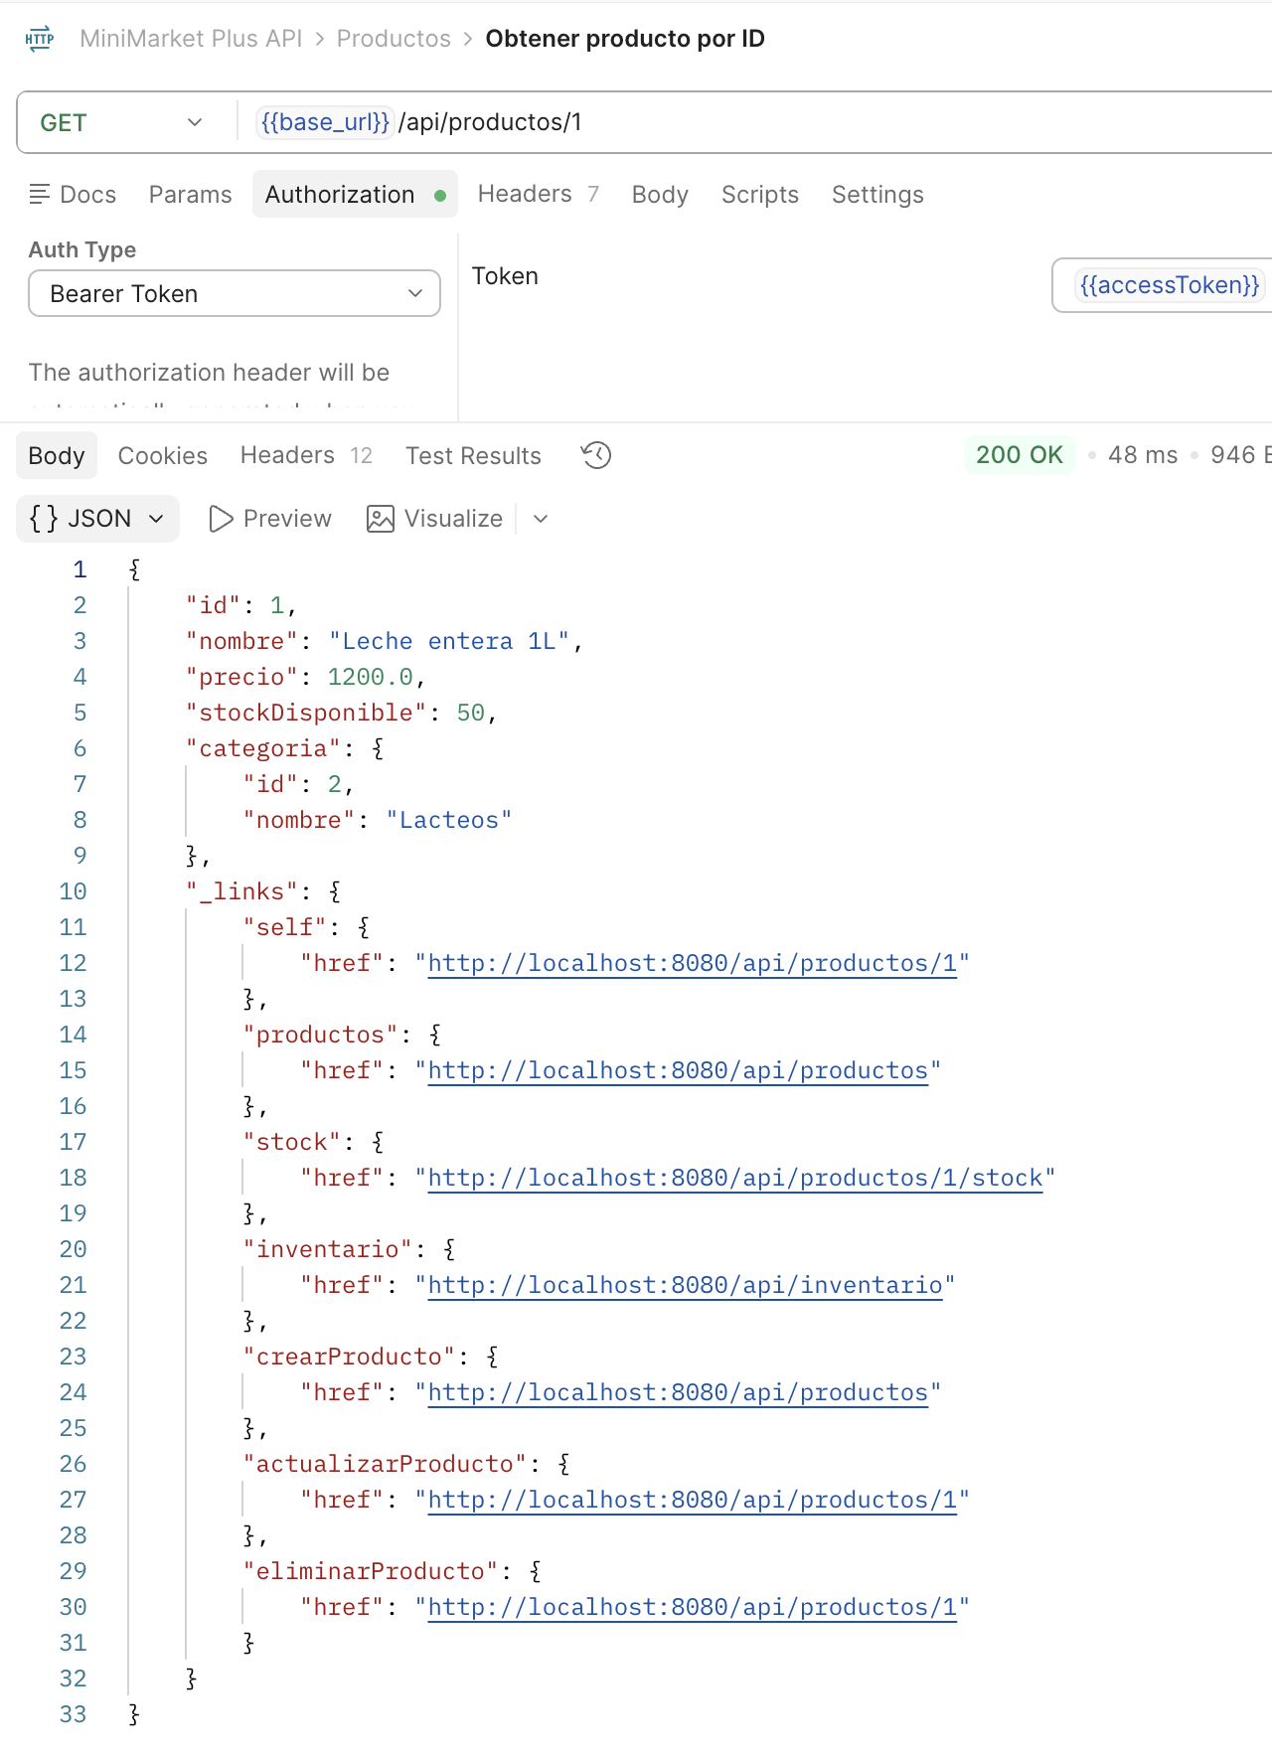

3.4 Ejemplo de respuesta — colección
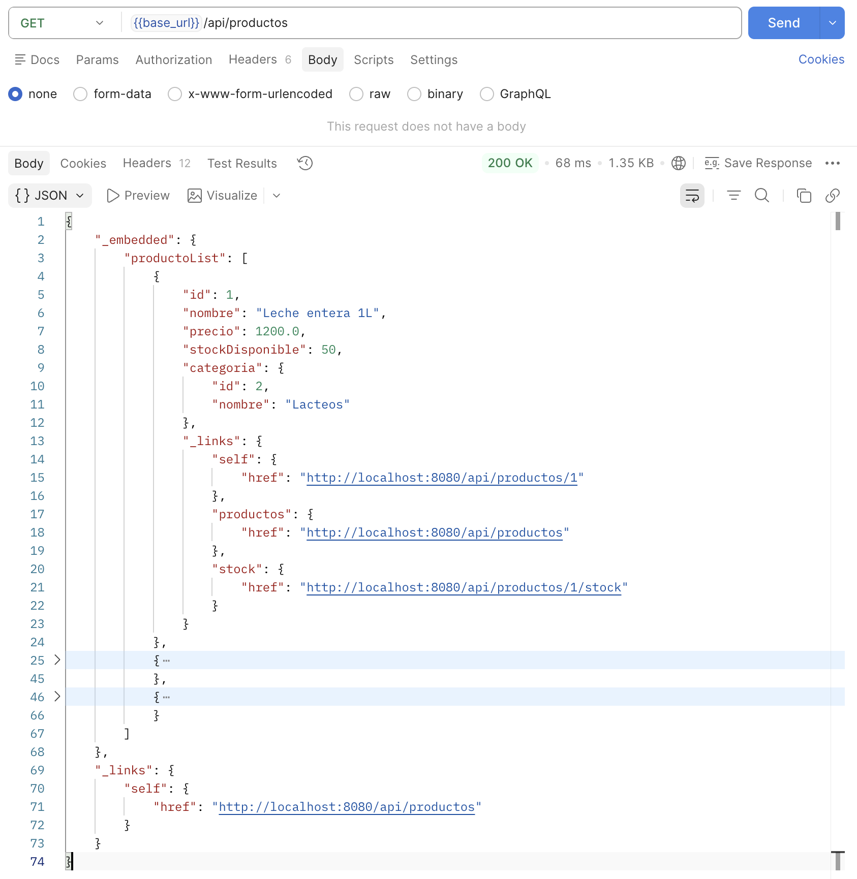

3.5 Enlaces condicionados por rol
Rel (ejemplo) | Condición típica
self, productos, stock | Autenticado con permiso de lectura del recurso
crearProducto / actualizarProducto / eliminarProducto | puedeGestionarProductos() (p. ej. ADMIN)
inventario desde Producto | puedeConsultarInventario()
Links de checkout / ítems en Carrito | Rol + estado del carrito
Así HATEOAS no contradice RBAC: el cliente solo “descubre” acciones que el servidor ya autorizaría.

3.6 Evidencia de implementación y tests
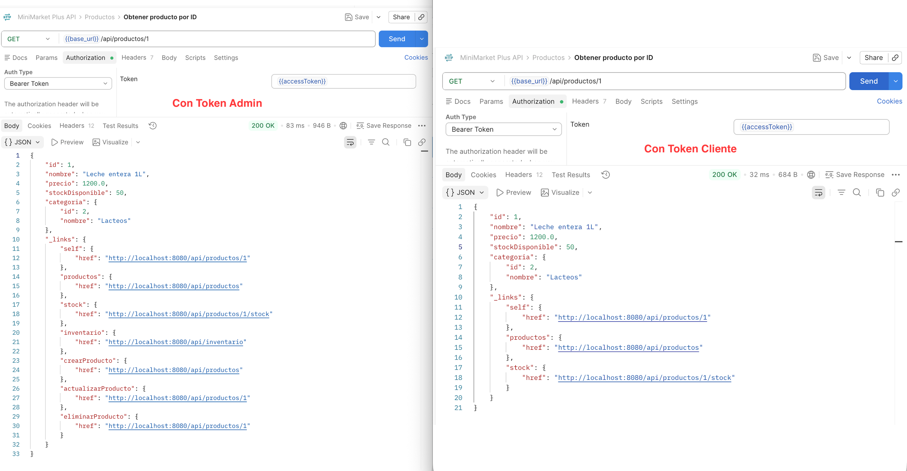
Figura 7: Respuesta HAL de un producto individual con _links (curl / Postman / browser, autenticado).
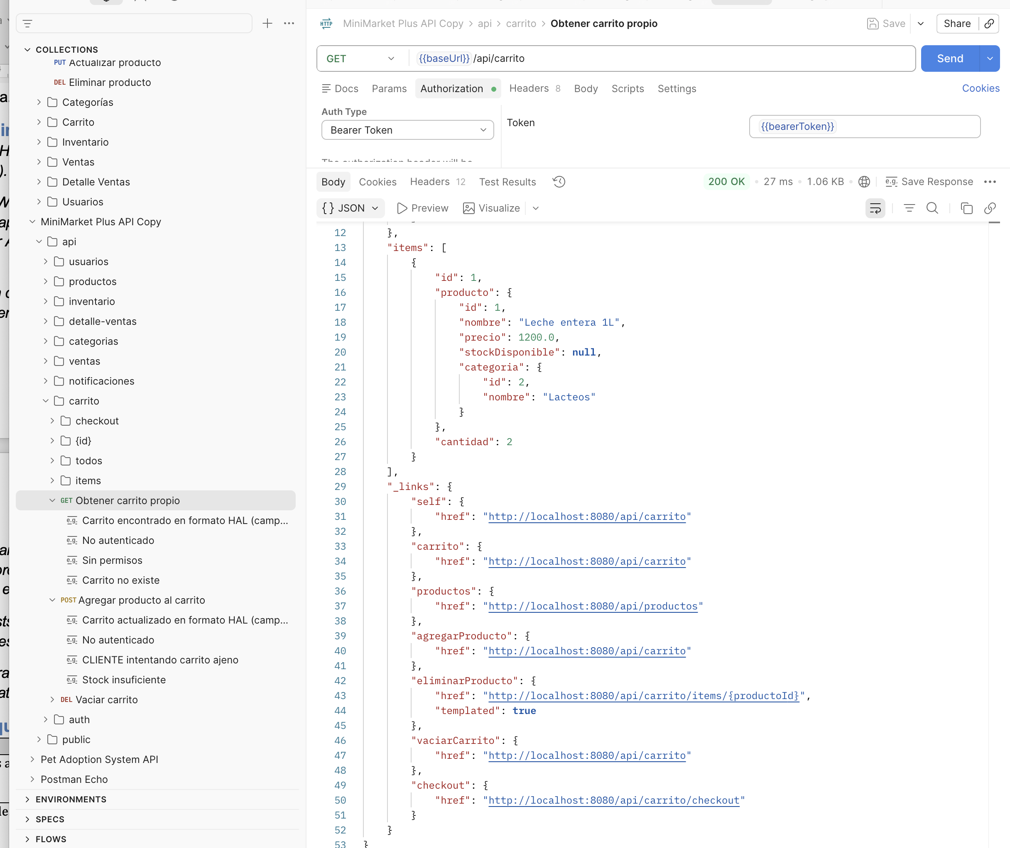
Figura 8: Importación de /v3/api-docs en Postman y request autenticado con respuesta _links (y _embedded en listados).

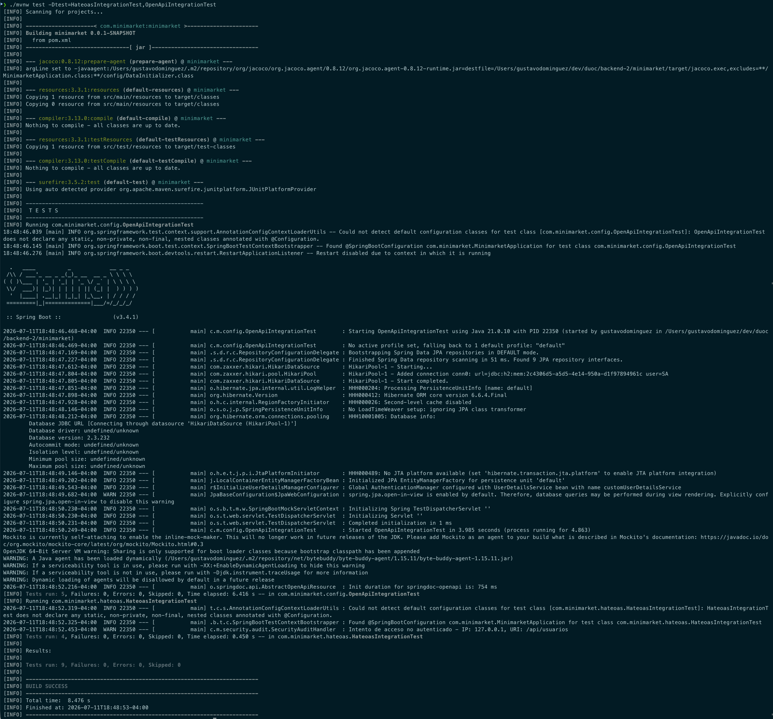
Figura 9: Suite de tests en verde para HateoasIntegrationTest y OpenApiIntegrationTest.

3.7 Dificultades que encontramos (y cómo las resolvimos)
Dificultad | Enfoque
OAS y HAL desalineados al inicio | Schemas *ResourceDoc / *CollectionDoc + tests que validan $ref y propiedades _links / _embedded en /v3/api-docs
Links de mutación visibles sin permiso | Centralizamos reglas en HateoasSecurityHelper (misma fuente de verdad que la intención de seguridad)
Controllers y tests con tipos EntityModel | Actualizamos unit/integration tests; stubs en HateoasTestSupport
Null-safety / media types en tests | Ajustes puntuales (Objects.requireNonNull, APPLICATION_JSON) sin cambiar el contrato público

- Reflexión técnica sobre calidad, navegabilidad y mantenibilidad del backend

4.1 Calidad, navegabilidad y mantenibilidad
Integrar OpenAPI con HATEOAS nos obligó a pensar el contrato como algo vivo: no basta con listar campos del dominio; hay que documentar también la forma HAL que el cliente realmente recibe. Eso mejora la calidad percibida del API, porque Swagger y el runtime dejan de contar historias distintas.
En cuanto a navegabilidad, _links nos parece el aporte más tangible: un consumidor puede descubrir stock, la colección o una mutación sin tener todas las URLs hardcodeadas en el front. La mantenibilidad, por su lado, mejoró cuando concentramos la política de enlaces en los assemblers y las reglas de rol en HateoasSecurityHelper, en lugar de esparcir if por cada controller. Los tests de integración OAS/HATEOAS cierran el círculo: si alguien cambia un schema o un $ref, lo notamos antes de que llegue a producción.
Sí, hay más código de ensamblado y de documentación. Nos parece un costo razonable frente a lo que ya habíamos invertido en JWT y OpenAPI, y evita que HATEOAS quede como un detalle “invisible” del JSON.

4.2 Estrategias futuras (sin sobreingeniería ahora)
De cara al futuro, preferimos pasos chicos: endurecer aserciones de schema (por ejemplo, ejemplos HAL por operación), usar un checklist de PR del tipo “endpoint nuevo → assembler + *ResourceDoc + test”, y seguir con code-first mientras el equipo sea pequeño. Contract-first solo tendría sentido si aparecen muchos consumidores externos que dependan del contrato como artefacto independiente.

4.3 Lecciones de la implementación
Al revisar el trabajo, el recurso que más nos costó en links fue Carrito, y en segundo lugar Producto: hay más transiciones (ítems, checkout, estados) y más rels condicionadas. Inventario y Usuario, en cambio, se mantuvieron más lineales —listar y un CRUD acotado por rol—.
Para no dejar que la documentación se desacople de la respuesta real, nos apoyamos sobre todo en OpenApiIntegrationTest (schemas HAL y $ref en paths) y en HateoasIntegrationTest (estructura _links / _embedded). Swagger UI nos sirvió para una revisión visual rápida; Postman, importando /v3/api-docs, para ejercitar el mismo contrato que publicamos.
El valor para quien consume el API es concreto: puede generar o importar la colección desde OpenAPI, seguir _links en runtime según el rol del token y reducir el acoplamiento a URLs absolutas. Para nosotros, como equipo, la documentación deja de ser un PDF que se desactualiza y pasa a ser parte del build.



Reservados todos los derechos Fundación Instituto Profesional Duoc UC. No se permite copiar, reproducir, reeditar, descargar, publicar, emitir, difundir, de forma total o parcial la presente obra, ni su incorporación a un sistema informático, ni su transmisión en cualquier forma o por cualquier medio (electrónico, mecánico, fotocopia, grabación u otros) sin autorización previa y por escrito de Fundación Instituto Profesional Duoc UC La infracción de dichos derechos puede constituir un delito contra la propiedad intelectual.

